ESCOLA MUNICIPAL DE EDUCAÇÃO BÁSICA “ALFREDO GOMES”
CATANDUVAS- SC
PROFESSORA: MARLÍ BOBELLA

Atividades para semana de 27 à 30 de abril de 2020.

Seguem atividades para que continuem desenvolvendo durante a semana. Copiem no seu caderno específico.

Atividades de Língua Portuguesa

- Copie o texto. Leia com atenção e responda as questões.

Puca queria ir à Lua

Isabel Cristina Silveira Soares

Puca era uma ratinha muito curiosa.
Ela queria saber que gosto tinha a lua.
Por isso vivia dizendo que um dia iria à lua.
Certa vez, seu amigo Moze, pintou um queijo de amarelo brilhante e o pendurou numa árvore bem alta.
Puca pensou que aquilo era a lua e subiu rapidamente na árvore e pulou sobre o queijo.
Moze riu tanto que a barriga até doeu. Mas, depois Puca e Moze comeram boa parte daquele queijo e se deliciaram com a falsa lua.

- Ilustre a história em quatro momentos de acordo com os acontecimentos.

Interpretando o texto

- Como era Puca?
- Qual era seu sonho?
- Como se chamava seu melhor amigo?
- O que Moze pendurou numa árvore?
- Que cor o Moze pintou o queijo?
- Qual foi a reação de Moze quando Puca pulou sobre o queijo.
- Como terminou a história.

- Separe as sílabas das palavras abaixo e escreva o número de sílabas.
Queijo
Curiosa
Barriga
Brilhante
Amarelo
Árvore

Sílaba: é cada impulso de voz que emitimos ao falar uma palavra.
As palavras podem ser classificadas de acordo com o número de sílabas:
. monossílabas: com uma sílaba;
. dissílaba: com duas sílabas;
. trissílabas: com três sílabas;
. polissílabas: com quatro ou mais sílabas.
- Agora classifique as palavras da atividade anterior em monossílaba, dissílaba, trissílaba ou polissílaba.

Atividades de ciências

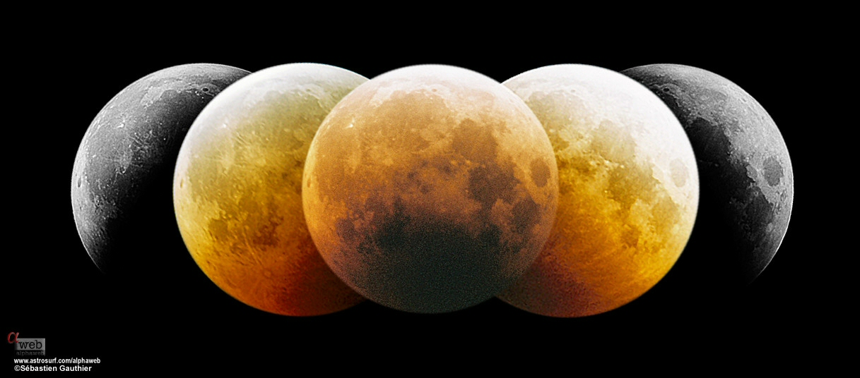

Movimentos da Lua

A Lua, como o sol e a terra, não está parada no céu, ela gira ao redor da Terra, que por sua vez gira ao redor do Sol.
A Lua possui muitos movimentos, mas os principais são translação, rotação e revolução.
O movimento de translação é o que ela faz em torno do Sol, acompanhando a Terra. Sua duração é de um ano, como o da Terra, portanto, 365 dias.
O movimento de rotação é o que ela faz em torno do seu próprio eixo. O movimento de revolução é o que ela faz ao redor da Terra.
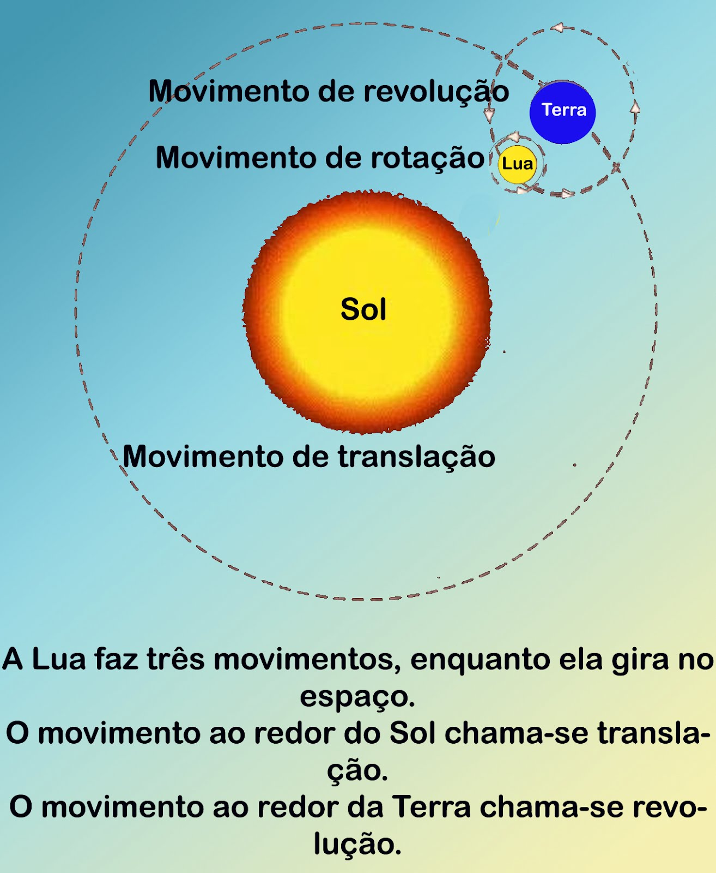

Os movimentos de rotação e revolução têm a mesma duração pois são realizados, em tempos iguais, num período de aproximado de 28 dias.
Este período de 28 dias, em que a Lua gira ao redor da Terra e ao redor de si mesma se chama mês lunar. O número de dias do mês lunar é diferente do número de dias do mês da Terra.
O tempo que a Terra leva para girar ao redor do Sol, que é de 365 dias, se chama ano terrestre, e o tempo que a Lua leva para girar, junto com a Terra, ao redor Sol, se chama ano lunar.

Atividades:
- Quais são os principais movimentos da Lua?
- Explique o conceito de cada movimento da Lua.

